ELATIFI Yliess

AOULAD-TAYAB Karim

Thème: Garage automobile

Documentation de la Saé 1.04

* Aperçu du MCD

**Traduction:** Un client peut possèder au minimum 1 voiture (sinon ce n’est pas client) cependant plusieurs voitures peuvent être associées au même client. De plus, cette voiture peut concerner au minimum 0 réparations et la réparation peut être effectué au miminum par un mécanicien qui travaille au maximum dans un centre de reparation, cependant le centre de reparation peut accueillir plusieurs mécaniciens, dans des centres de reparations, au minimum 0 peuvent fournir des pieces suivi d’un prix pour au minimum 0 réparations. Enfin ces reparations (une fois la reparation finie), délivrent au un prix dans une unique facture qui sera associé directement au client qui possède la voiture (avec un attribut qui vérifie s’il y a payé la facture).

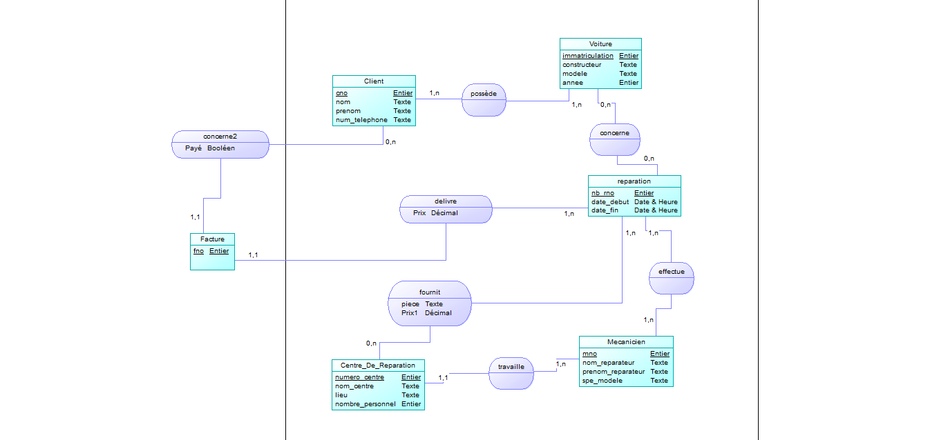

* Aperçu de tous les objets Access

Vous pouvez apercevoir ci-dessous tous les objets Access (requêtes, états, formulaires). Il y a au total 10 tables, 9 requêtes, 7 formulaires et 8 états. Nous allons détailler par la suite la structure des tables avec les relations et le rôle de chaque état, formulaire basé sur la plupart d’entre-elles sur les 9 requêtes.

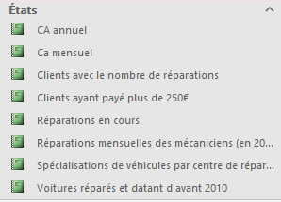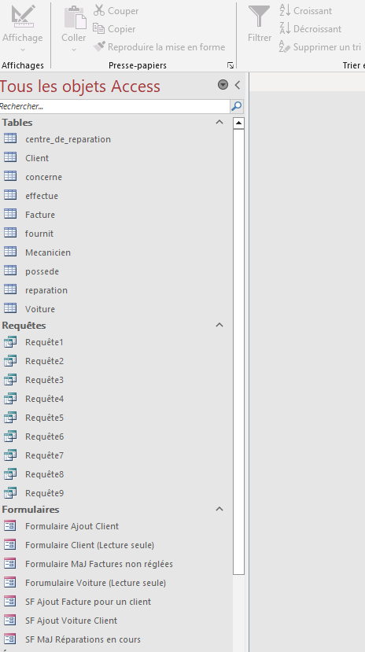

* Tout d’abord parlons de la structure des tables…

Certaines associations que l’on a vu plus haut dans le MCD se traduisent par des tables tels que (possede, concerne, effectue, fournit) qui sont des associations maillées, mais nous avons également d’autres associations qui sont hiérarchiques comme (delivre, concerne2) qui ne nécessitent pas une création de table mais uniquement une migration de clé vers la table de départ, ici dans Facture on va migrer la clé cno (pour le client) et nb_rno (pour la réparation) et d’autres attributs que l’on a précise dans l’association MCD qui se retrouvent dans la table Facture comme (Prix, Payé)

Pour les tables nous avons leur structure en termes de champs juste en dessous et des valeurs pour nos requêtes, états, formulaires, avec les valeurs en plus nous avons une meilleure idée de l’intérêt de chaque table.

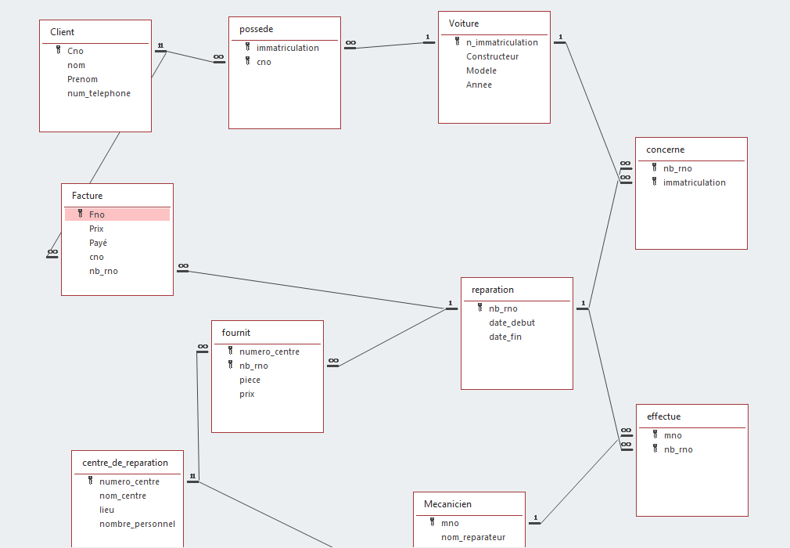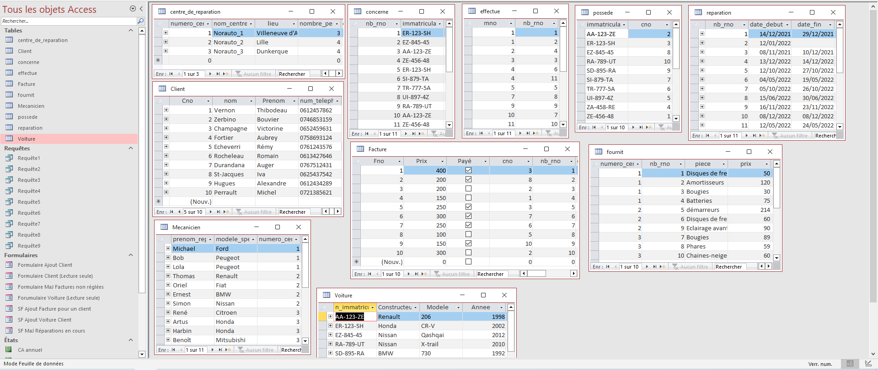

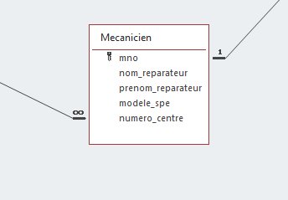

*Vous pouvez consulter les requêtes en SQL (tout en bas) du document ou les consulter dans le fichier Access qui est fourni*

* Etats expliqués

Etat n°1 : (Issu de la requête 5) Le total du chiffre d’affaires annuel du garage automobile pour plusieurs années

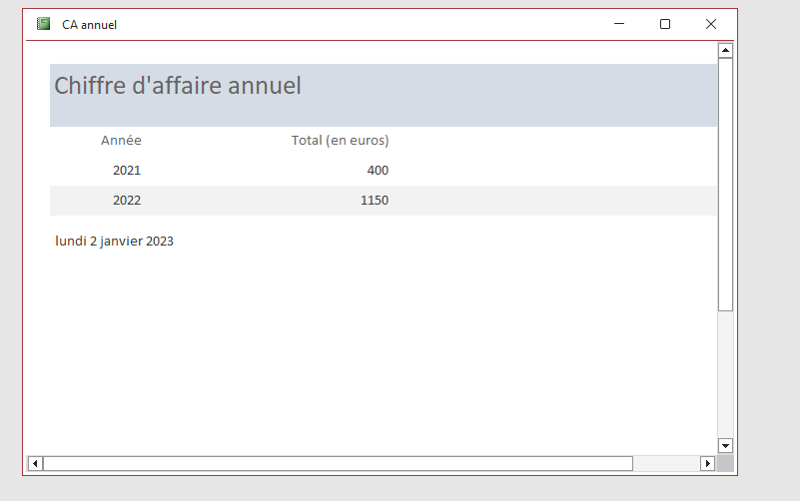

Etat n°2 : (Issu de la requête 6) Le total du chiffre d’affaires du garage automobile mensuel de l’année 2022

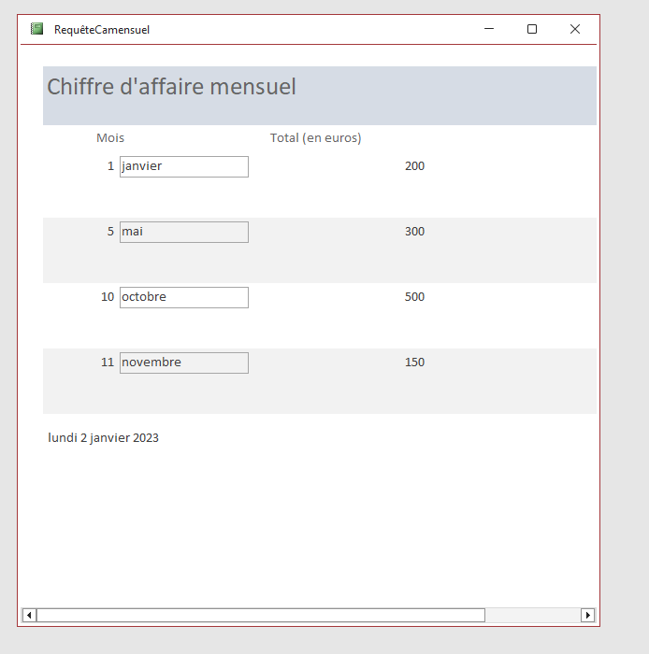

Etat n°3 : (Issu de la requête 8) Les clients avec leur nombre de demandes de réparations

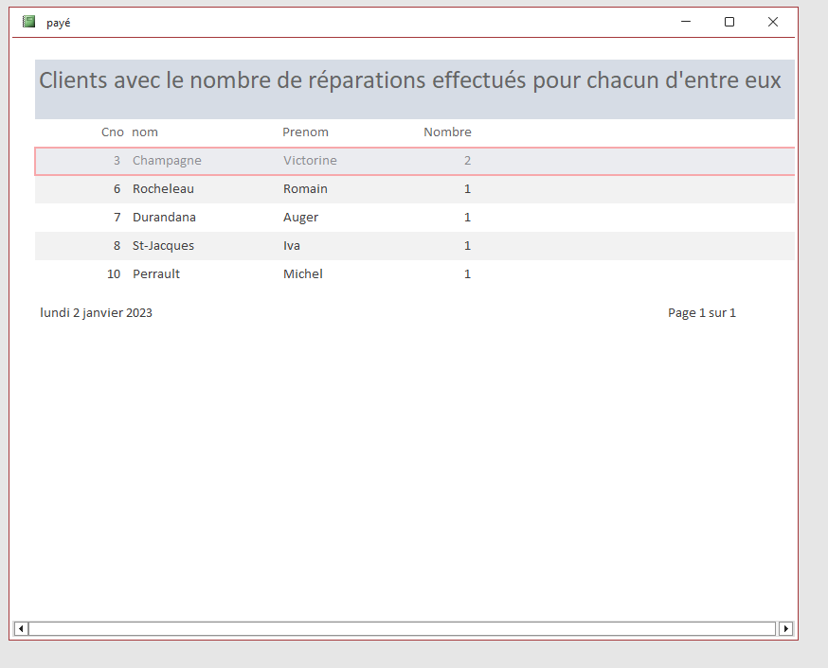

Etat n°4 : (Issu de la requête 3) Clients ayant payé une facture de réparation supérieure à 250€

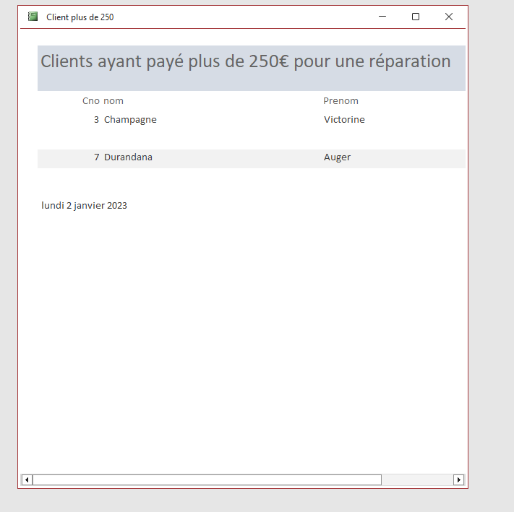

Etat n°5 : (Issu de la requête 1) Toutes les réparations en cours

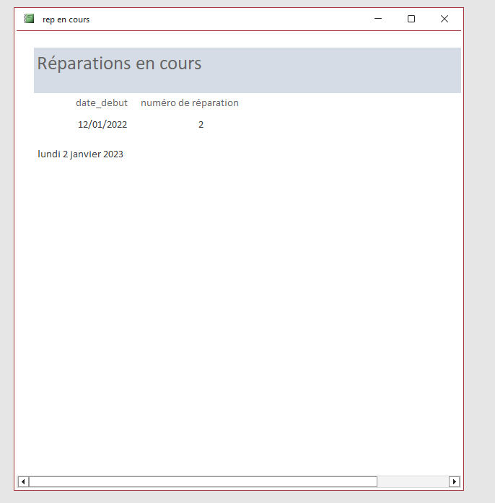

Etat n°6 : (Issu de la requête 4) Mécaniciens avec leur réparations mensuelles de l’année 2022 (avec leur nombre de réparations intégré dans l’état)

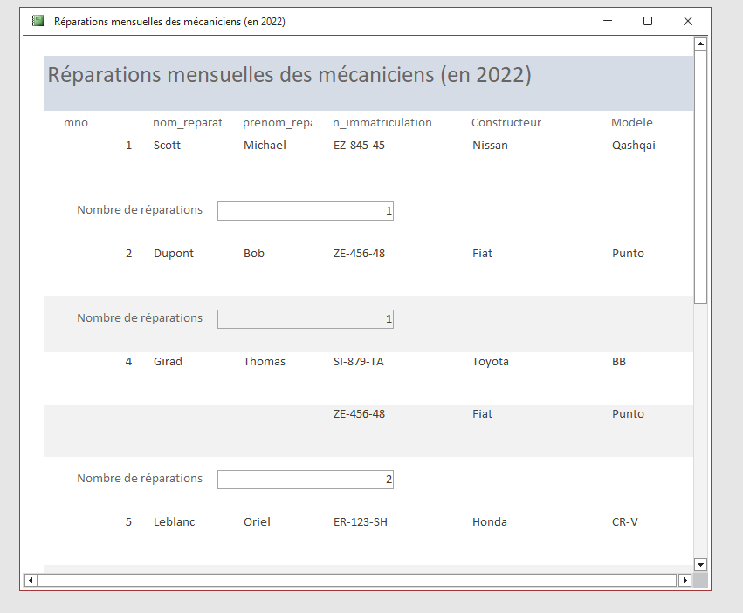

Etat n°7 : (Issu de la requête 2) Toutes les spécialisations de véhicules par centre de réparation et son nombre de travailleurs

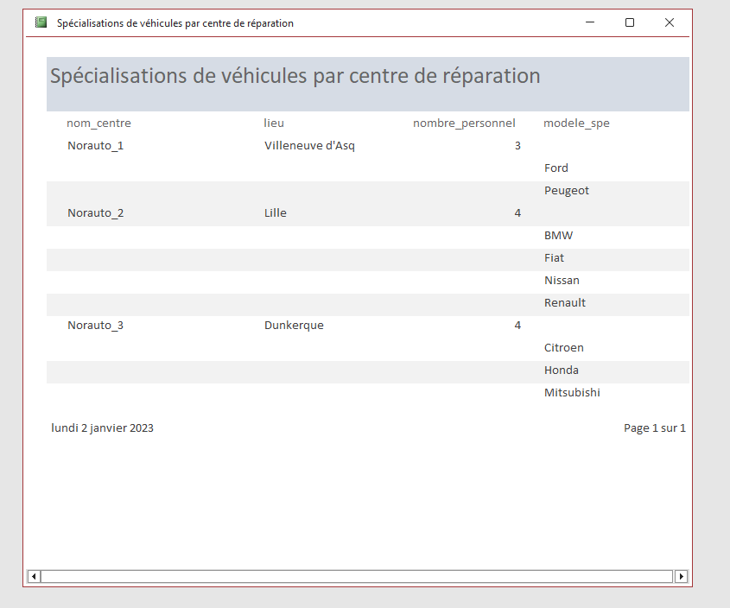

Etat n°8 : (Issu de la requête 7) Toutes les voitures passées en réparation et datant d’avant 2010

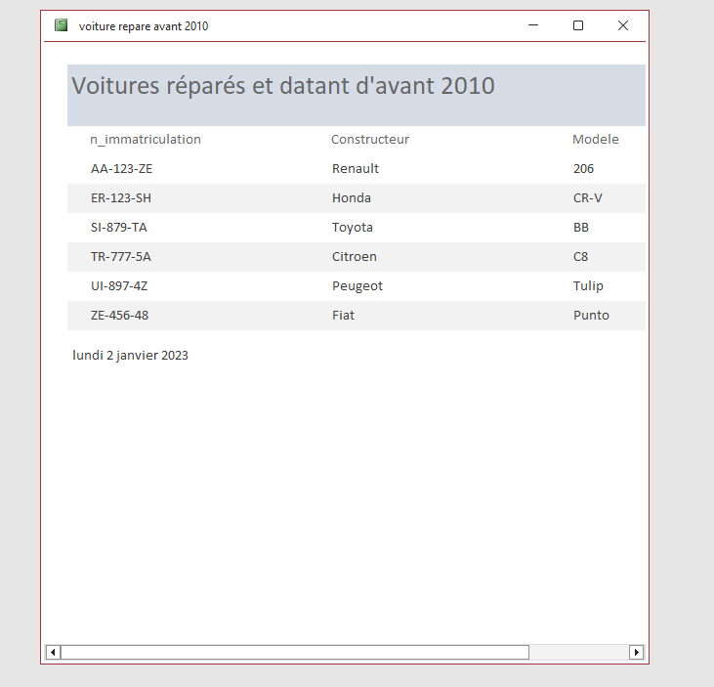

* Formulaires expliqués

Formulaire n°1 : *(Aucune requête n’est utilisée mais uniquement des tables dans l’assistant Formulaire)* Ajout d’un nouveau client et de sa ou ses voiture(s)

* Sous formulaire : Voiture

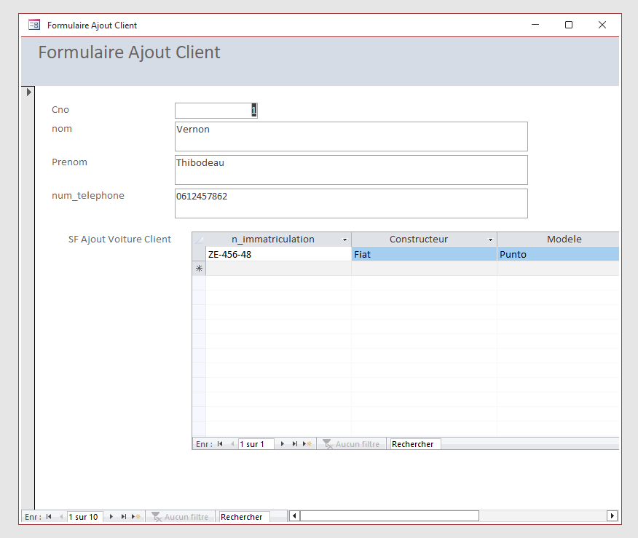

Formulaire n°2 : *(Aucune requête n’est utilisée mais uniquement des tables dans l’assistant Formulaire)* Ajout d’une nouvelle facture par client (pas la possibilité de modifier les infos du clients)

* Sous-formulaire : Facture

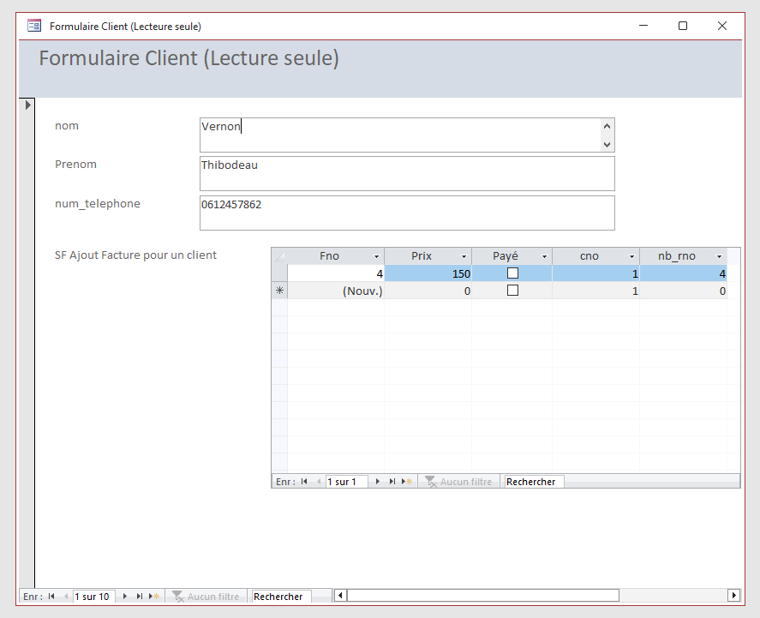

Formulaire n°3 : (Issu de la requête 9) Mis à jour des factures non réglées

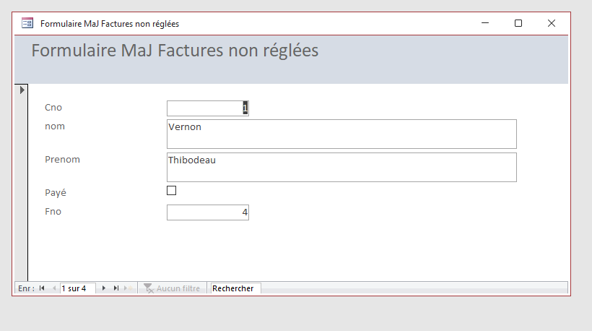

Formulaire n°4 : (Issu de la requête 1 + Tables assistant Formulaire) Mis à jour des réparations en cours (pas la possibilité de modifier les infos de la voiture)

* Sous-formulaire : Réparations

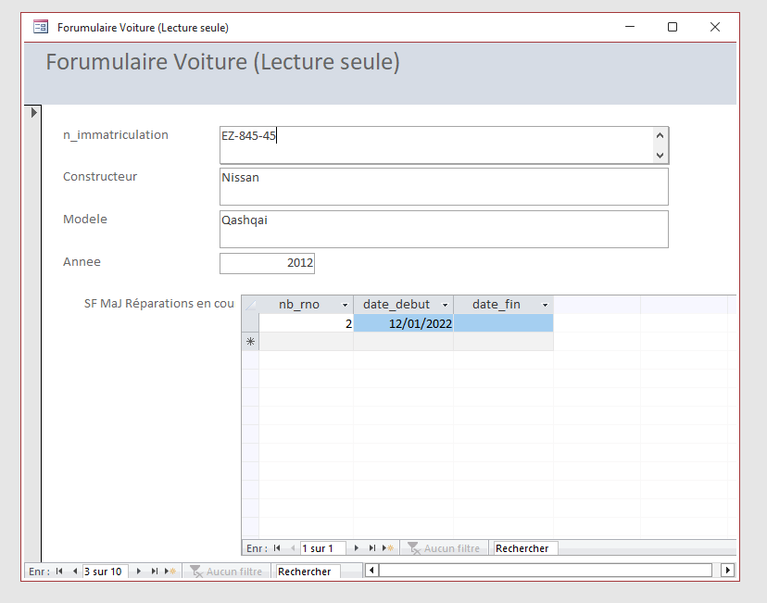

* Liste des requêtes (en SQL)
* Requête n°1 : Lister toutes les réparations en cours

SELECT reparation.nb_rno, reparation.date_debut, reparation.date_fin

FROM reparation

WHERE (((reparation.date_fin) Is Null));

* Requête n°2 : Lister toutes les spécialisations de véhicules par centre de réparation et son nombre de travailleurs

SELECT centre_de_reparation.nom_centre, centre_de_reparation.lieu, Mecanicien.modele_spe, centre_de_reparation.nombre_personnel

FROM centre_de_reparation INNER JOIN Mecanicien ON centre_de_reparation.numero_centre = Mecanicien.numero_centre

GROUP BY centre_de_reparation.nom_centre, centre_de_reparation.lieu, Mecanicien.modele_spe, centre_de_reparation.nombre_personnel;

* Requête 3 : Lister tous les clients ayant payé une facture de réparation supérieure à 250€

SELECT Client.Cno, Client.nom, Client.Prenom, Facture.Prix

FROM Client INNER JOIN Facture ON Client.Cno = Facture.cno

WHERE (((Facture.Prix)>250) AND ((Facture.Payé)=Yes));

* Requête 4 : Afficher les mécaniciens avec leur réparations mensuelles de l’année 2022

SELECT Mecanicien.mno, Mecanicien.nom_reparateur, Mecanicien.prenom_reparateur, Voiture.n_immatriculation, Voiture.Constructeur, Voiture.Modele, Voiture.Annee

FROM Voiture INNER JOIN ((reparation INNER JOIN concerne ON reparation.nb_rno = concerne.nb_rno) INNER JOIN (Mecanicien INNER JOIN effectue ON Mecanicien.mno = effectue.mno) ON reparation.nb_rno = effectue.nb_rno) ON Voiture.n_immatriculation = concerne.immatriculation

GROUP BY Mecanicien.mno, Mecanicien.nom_reparateur, Mecanicien.prenom_reparateur, Voiture.n_immatriculation, Voiture.Constructeur, Voiture.Modele, Voiture.Annee, DatePart("m",[date_debut]), DatePart("yyyy",[date_debut])

HAVING (((DatePart("yyyy",[date_debut]))=2022));

* Requête 5 : Afficher le total du CA annuel (pour toutes les années)

SELECT Sum(Facture.Prix) AS SommeDePrix, DatePart("yyyy",[date_debut]) AS Expr1

FROM reparation INNER JOIN Facture ON reparation.nb_rno = Facture.nb_rno

GROUP BY DatePart("yyyy",[date_debut]), Facture.Payé

HAVING (((Facture.Payé)=Yes));

* Requête 6 : Afficher le total du CA mensuel de l’année 2022

SELECT Sum(Facture.Prix) AS SommeDePrix, DatePart("m",[date_debut]) AS Expr1

FROM reparation INNER JOIN Facture ON reparation.nb_rno = Facture.nb_rno

GROUP BY DatePart("m",[date_debut]), Facture.Payé, DatePart("yyyy",[date_debut])

HAVING (((Facture.Payé)=Yes) AND ((DatePart("yyyy",[date_debut]))=2022));

* Requête 7 : Afficher toutes les voitures passées en réparation et datant d’avant 2010

SELECT Voiture.n_immatriculation, Voiture.Constructeur, Voiture.Modele

FROM Voiture INNER JOIN (reparation INNER JOIN concerne ON reparation.nb_rno = concerne.nb_rno) ON Voiture.n_immatriculation = concerne.immatriculation

GROUP BY Voiture.n_immatriculation, Voiture.Constructeur, Voiture.Modele, Voiture.Annee

HAVING (((Voiture.Annee)<2010));

* Requête 8 : Afficher les clients avec leur nombre de demandes de réparations

SELECT Client.Cno, Client.nom, Client.Prenom, Facture.Payé, Count(Facture.Fno) AS CompteDeFno

FROM Client INNER JOIN Facture ON Client.Cno = Facture.cno

GROUP BY Client.Cno, Client.nom, Client.Prenom, Facture.Payé

HAVING (((Facture.Payé)=Yes));

* Requête 9 : Affiches tous les clients et leur factures non réglées

SELECT Client.Cno, Client.nom, Client.Prenom, Facture.Payé, Facture.Fno

FROM Client INNER JOIN Facture ON Client.Cno = Facture.cno

GROUP BY Client.Cno, Client.nom, Client.Prenom, Facture.Payé, Facture.Fno

HAVING (((Facture.Payé)=No));